数 学
L单元 算法初步与复数
L1 算法与程序框图
3．L1[2014·安徽卷] 如图11所示，程序框图(算法流程图)的输出结果是( )
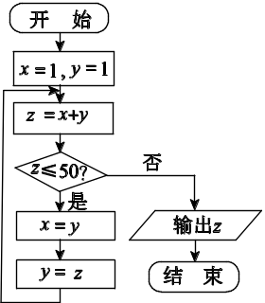
图11
A．34 B．53 C．78 D．89
3．B [解析] 由程序框图可知，变量的取值情况如下：
第一次循环，x＝1，y＝1，z＝2；
第二次循环，x＝1，y＝2，z＝3；
第三次循环，x＝2，y＝3，z＝5；
第四次循环，x＝3，y＝5，z＝8；
第五次循环，x＝5，y＝8，z＝13；
第六次循环，x＝8，y＝13，z＝21；
第七次循环，x＝13，y＝21，z＝34；
第八次循环，x＝21，y＝34，z＝55，不满足条件，跳出循环．
4．L1[2014·北京卷] 当m＝7，n＝3时，执行如图11所示的程序框图，输出的S值为( )
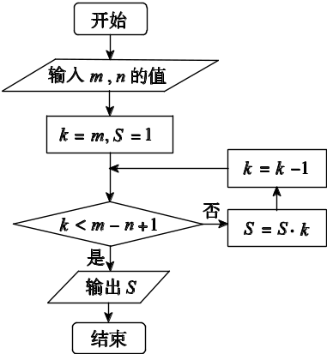
图11
A．7 B．42
C．210 D．840
4．C [解析] S＝1×7×6×5＝210.
5．L1[2014·福建卷] 阅读如图13所示的程序框图，运行相应的程序，输出的S的值等于( )
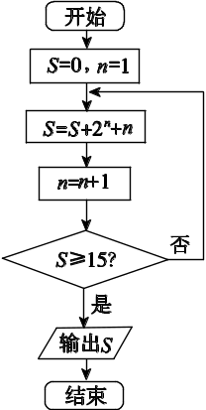
图13

A．18
B．20
C．21
D．40
5．B [解析] 输入S＝0，n＝1，第一次循环，S＝0＋2＋1＝3，n＝2；
第二次循环，S＝3＋2²＋2＝9，n＝3；
第三次循环，S＝9＋2³＋3＝20，n＝4，满足S≥15，结束循环，输出S＝20.
13．L1[2014·湖北卷] 设a是一个各位数字都不是0且没有重复数字的三位数．将组成a的3个数字按从小到大排成的三位数记为I(a)，按从大到小排成的三位数记为D(a)(例如a＝815，则I(a)＝158，D(a)＝851)．阅读如图12所示的程序框图，运行相应的程序，任意输入一个a，输出的结果b＝________．
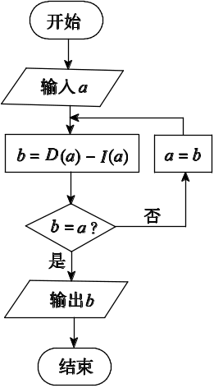
图12

13．495 [解析] 取a₁＝815⇒b₁＝851－158＝693≠815⇒a₂＝693；
由a₂＝693⇒b₂＝963－369＝594≠693⇒a₃＝594；
由a₃＝594⇒b₃＝954－459＝495≠594⇒a₄＝495；
由a₄＝495⇒b₄＝954－459＝495＝a₄⇒b＝495.
6．L1[2014·湖南卷] 执行如图11所示的程序框图．如果输入的t∈[－2，2]，则输出的S属于( )
A．[－6，－2] B．[－5，－1]
C．[－4，5] D．[－3，6]
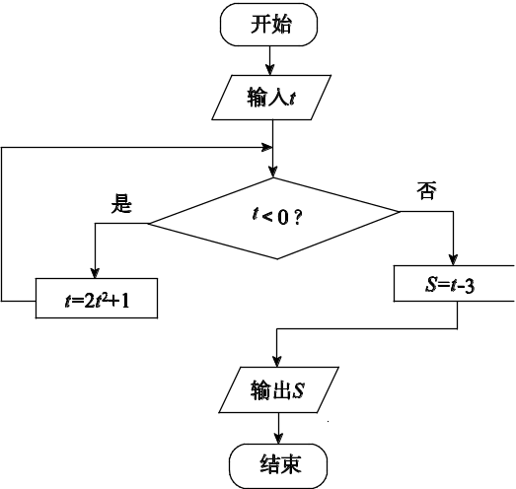
图11
6．D [解析] (特值法)当t＝－2时，t＝2×(－2)²＋1＝9，S＝9－3＝6，所以D正确．
7．L1[2014·江西卷] 阅读如图13所示的程序框图，运行相应的程序，则程序运行后输出的结果为( )
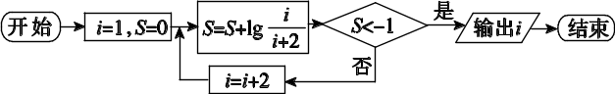
图13
A．7 B．9 C．10 D．11
7．B [解析] 由程序框图可知，运算过程如下表：
 | S | S<－1 | i | 输出
赋初值 | 0 |  | 1
开始 | S＝0＋lg＝  －lg 3>－1 | 否 | 3
 | S＝－lg 3＋lg＝  －lg 5>－1 | 否 | 5
 | S＝－lg 5＋lg  ＝－lg 7>－1 | 否 | 7
 | S＝－lg 7＋lg＝  －lg 9>－1 | 否 | 9
 | S＝－lg 9＋lg＝  －lg 11<－1 | 是 |  | 9
13．L1[2014·辽宁卷] 执行如图12所示的程序框图，若输入x＝9，则输出y＝________．
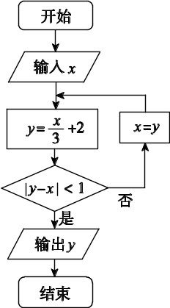
图12
13. [解析] 当x＝9时，y＝5，则|y－x|＝4；当x＝5时，y＝，则|y－x|＝；当x＝时，y＝，则|y－x|＝<1.故输出y＝.
7．L1[2014·新课标全国卷Ⅰ] 执行如图12所示的程序框图，若输入的a，b，k分别为1，2，3，则输出的M＝( )
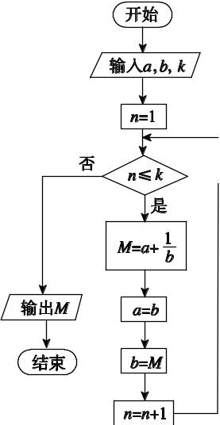
图12
A. B. C. D.
7．D [解析] 逐次计算，依次可得：M＝，a＝2，b＝，n＝2；M＝，a＝，b＝，n＝3；M＝，a＝，b＝，n＝4.此时输出M，故输出的是.
7．L1[2014·新课标全国卷Ⅱ] 执行如图12所示的程序框图，如果输入的x，t均为2，则输出的S＝( )
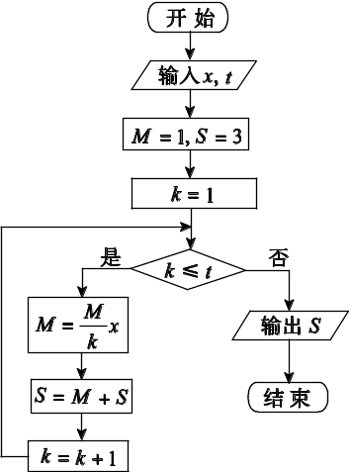
图12
A．4 B．5 C．6 D．7
7．D [解析] 逐次计算，可得M＝2，S＝5，k＝2；M＝2，S＝7，k＝3，此时输出S＝7.
11．L1[2014·山东卷] 执行如图12所示的程序框图，若输入的x的值为1，则输出的n的值为____．
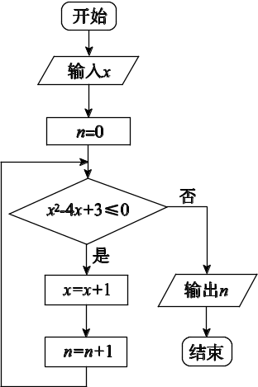
图12
11．3 [解析] x＝1满足不等式，执行循环后，x＝2，n＝1；x＝2满足不等式，执行循环后，x＝3，n＝2；x＝3满足不等式，执行循环后，x＝4，n＝3；x＝4不满足不等式，结束循环，输出的n的值为3.
4．L1[2014·陕西卷] 根据如图11所示的框图，对大于2的整数N，输出的数列的通项公式是( )
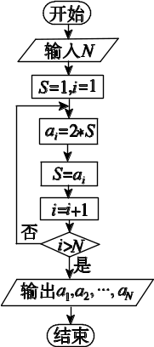
图11

A．a_{n}＝2n
B．a_{n}＝2(n－1)
C．a_{n}＝2^{n}
D．a_{n}＝2^{n－1}
4．C [解析] 阅读题中所给的程序框图可知，对大于2的整数N，输出数列：2，2×2＝2²，2×2²＝2³，2×2³＝2⁴，…，2×2^{N－1}＝2^{N}，故其通项公式为a_{n}＝2^{n}.
5．E5，L1[2014·四川卷] 执行如图11所示的程序框图，如果输入的x，y∈R，那么输出的S的最大值为( )
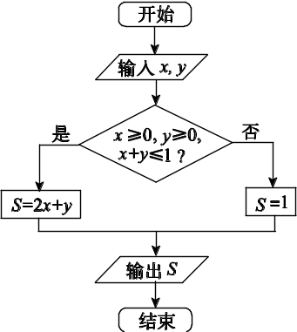
图11
A．0 B．1 C．2 D．3
5．C [解析] 题中程序输出的是在的条件下S＝2x＋y 的最大值与1中较大的数．结合图像可得，当x＝1，y＝0时，S＝2x＋y取得最大值2，2>1，故选C.
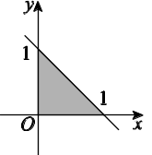
3．L1[2014·天津卷] 阅读如图11所示的程序框图，运行相应的程序，输出S的值为( )
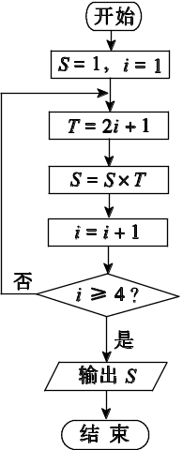
图11
A．15
B．105
C．245
D．945
3．B [解析] 第1次循环，i＝1，T＝3，S＝1×3；
第2次循环，i＝2，T＝5，S＝1×3×5；
第3次循环，i＝3，T＝7，S＝1×3×5×7.
执行完后，这时i变为4，退出循环，故输出S＝1×3×5×7＝105.
11．L1[2014·浙江卷] 若某程序框图如图13所示，当输入50时，则该程序运行后输出的结果是________．
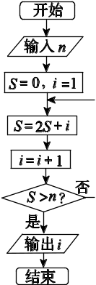
图13
11．6 [解析] 第一次运行，S＝1，i＝2；第二次运行，S＝4，i＝3；第三次运行，S＝11，i＝4；第四次运行，S＝26，i＝5；第五次运行，S＝57，i＝6，此时S>n，输出i＝6.
5．L1[2014·重庆卷] 执行如图11所示的程序框图，若输出k的值为6，则判断框内可填入的条件是( )
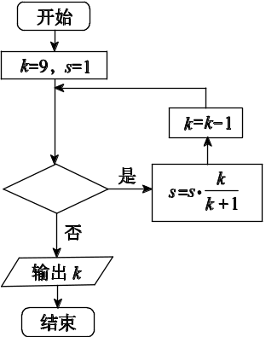
图11
A．s> B．s>
C．s> D．s>
5．C [解析] 第一次循环结束，得s＝1×＝，k＝8；第二次循环结束，得s＝×＝，k＝7；第三次循环结束，得s＝×＝，k＝6，此时退出循环，输出k＝6.故判断框内可填s>.

L2 基本算法语句
L3 算法案例
L4 复数的基本概念与运算
1．L4[2014·重庆卷] 复平面内表示复数i(1－2i)的点位于( )

A．第一象限 B．第二象限
C．第三象限 D．第四象限
1．A [解析] i(1－2i)＝2＋i，其在复平面内对应的点为(2，1)，位于第一象限．

2．L4、A2[2014·浙江卷] 已知i是虚数单位，a，b∈R，得“a＝b＝1”是“(a＋bi)²＝2i”的( )
A．充分不必要条件 B．必要不充分条件
C．充分必要条件 D．既不充分也不必要条件
2．A [解析] 由a，b∈R，(a＋bi)²＝a²－b²＋2abi＝2i, 得所以或故选A.

1．L4[2014·全国卷] 设z＝，则z的共轭复数为( )

A．－1＋3i B．－1－3i
C．1＋3i D．1－3i
1．D [解析] z＝＝＝＝1＋3i，根据共轭复数的定义，其共轭复数是1－3i.

1．L4[2014·安徽卷] 设i是虚数单位，z表示复数z的共轭复数．若z＝1＋i，则＋i·z＝( )

A．－2 B．－2i
C．2 D．2i
1．C [解析] 因为z＝1＋i，所以＋i·z＝(－i＋1)＋i＋1＝2.
9．L4[2014·北京卷] 复数＝________．
9．－1 [解析] ＝＝＝－1.
1．L4[2014·福建卷] 复数z＝(3－2i)i的共轭复数z等于( )

A．－2－3i B．－2＋3i
C．2－3i D．2＋3i
1．C [解析] 由复数z＝(3－2i)i＝2＋3i，得复数z的共轭复数z＝2－3i.
2．L4[2014·广东卷] 已知复数z满足(3＋4i)z＝25，则z＝( )
A．－3＋4i B．－3－4i
C．3＋4i D．3－4i
2．D [解析] 本题考查复数的除法运算，利用分母的共轭复数进行求解．
因为(3＋4i)z＝25，
所以z＝＝＝3－4i.
1．L4[2014·湖北卷] i为虚数单位，＝( )

A．－1 B．1 C．－i D．i
1．A [解析] ＝＝－1.故选A.
1．L4[2014·湖南卷] 满足＝i(i为虚数单位)的复数z＝( )

A.＋i B.－i
C．－＋i D．－－i
1．B [解析] 因为＝i，则z＋i＝zi，所以z＝＝＝.
1．L4[2014·江西卷] z是z的共轭复数，若z＋z＝2，(z－z)i＝2(i为虚数单位)，则z＝( )

A．1＋i B．－1－i
C．－1＋i D．1－i
1．D [解析] 设z＝a＋bi(a，b∈R)，则z＝a－bi，所以2a＝2，－2b＝2，得a＝1，b＝－1，故z＝1－i.
2．L4[2014·辽宁卷] 设复数z满足(z－2i)(2－i)＝5，则z＝( )
A．2＋3i B．2－3i C．3＋2i D．3－2i
2．A [解析] 由(z－2i)(2－i)＝5，得z－2i＝，故z＝2＋3i.
2．L4[2014·新课标全国卷Ⅰ] ＝( )
A．1＋i B．1－i
C．－1＋i D．－1－i
2．D [解析] ＝＝＝－1－i.
2．L4[2014·新课标全国卷Ⅱ] 设复数z₁，z₂在复平面内的对应点关于虚轴对称，z₁＝2＋i，则z₁z₂＝( )
A．－5 B．5 C．－4＋i D．－4－i
2．A [解析] 由题知z₂＝－2＋i，所以z₁z₂＝(2＋i)(－2＋i)＝i²－4＝－5.
1．L4[2014·山东卷] 已知a，b∈R，i是虚数单位，若a－i与2＋bi互为共轭复数，则(a＋bi)²＝( )

A．5－4i B．5＋4i C．3－4i D．3＋4i
1．D [解析] 因为a－i与2＋bi互为共轭复数，所以a＝2，b＝1，所以(a＋bi)²＝(2＋i)²＝3＋4i.故选D.
11．L4[2014·四川卷] 复数＝________．
11．－2i [解析] ＝＝－2i.
1．L4[2014·天津卷] i是虚数单位，复数＝( )

A．1－i B．－1＋i
C.＋i D．－＋i
1．A [解析] ＝＝＝1－i.

L5 单元综合
2．[2014·合肥质检] 已知复数z＝3＋4i，z表示复数z的共轭复数，则＝( )
A. B．5
C. D．6
2．B [解析] 因为|z|＝|z|＝5，所以＝5.
4．[2014·闽南四校期末] 已知复数z的共轭复数z＝1＋2i(i为虚数单位)，则z在复平面内对应的点位于( )
A．第一象限
B．第二象限
C．第三象限
D．第四象限
4．D [解析] 由题意知，z＝1－2i，故其所对应的点(1，－2)在第四象限．
9．[2014·石家庄质检] 运行如图G122所示的程序框图，则输出k的值是( )
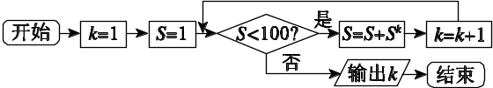
图G122
A．4 B．5 C．6 D．7
9．A [解析] 运行程序框图可知，输出k的值为4.
10．[2014·江西名校调研] 运行如图G123所示的程序框图，若输出的S＝120，则判断框内应为( )
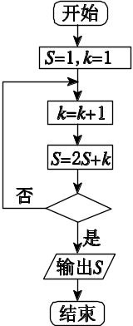
图G123
A．k＞4? B．k＞5?
C．k＞6? D．k＞7?
10．B [解析] ∵S＝1，k＝1；k＝2，S＝4；k＝3，S＝11；k＝4，S＝26；k＝5，S＝57；k＝6，S＝120.故选B.

12．[2014·湖北部分重点中学期末] 若z＝sin θ－＋i是纯虚数，则tan θ的值为( )
A. B. C．－ D．－
12．C [解析] 由题意知sin θ＝，cos θ≠，所以cos θ＝－，所以tan θ＝－.

14．[2014·自贡模拟] 如图G127所示的四个程序框图都是为了计算S＝1＋＋＋＋的值，其中，错误的算法是( )
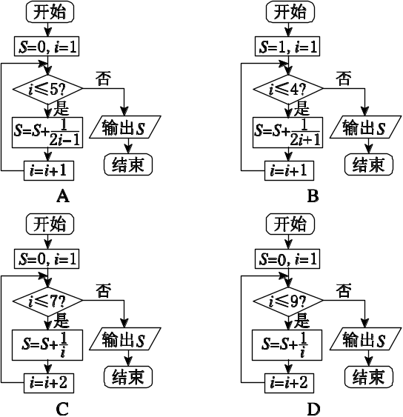
图G127
14．C [解析] 根据程序框图，易知选项A，B，D正确；对于选项C，由该框图可知当i＝1时，S＝1；当i＝7时，S＝1＋＋＋，程序结束，不符合题意．

